БЕРДӘМ ЛОГОПЕДИЯ РЕЖИМЫ
Бердәм сөйләм режимына таләпләр:
- Баланы чолгап алган сөйләм культурасы.
- Сөйләм кимчелекләре булган балаларга җылы мөнәсәбәт, уңайлы мохит, тынычлык, хөрмәт, дусларча мөнәсәбәт булдыру.
- Әйләнә-тирәдәгеләрнең сөйләме дөрес, аңлаешлы булырга тиеш, бирелгән сорауга җавапны ашыктырырга ярамый, баланың дөрес сөйләмен өзлексез хуплау, аның күңелен күтәрү.
- Сөйләшеп аралашуга өзлексез этәргеч бирү.
- Балалар бакчасында эшләүчеләр һәм әти-әниләр балалардан авазларның дөрес әйтелешен һәм дөрес сулыш алып сөйләшүен таләп итәргә бурычлы.
- Логопедия төркеме тәрбиячеләре балаларның сөйләм җитешсезлекләрен һәм сөйләм үсешенең ни дәрәҗәдә булуын белергә тиеш.
- Логопедия төркеме тәрбиячеләре балалар белән көзге каршында шәхси эш алып барырга, укытучы-логопед биремнәрен үтәргә тиеш.
- Әти-әниләр төзәтелгән авазларны, тема буенча укытучы-логопедның биремнәрен һәрдаим үтәргә тиеш.
- Шөгыль вакытында, төрле чаралар үткәргәндә, саф һавада, әңгәмә,экскурсия, режим мизгелләрендә тәрбияче (шулай ук әти-әниләр) балаларның актив сөйләменә һәм сөйләмне дөрес төзүенә ирешергә омтылырга тиеш.
- Мәктәпкәчә яшьтәге балаларның көндәлек режимын яшь үзенчәлекләренә карап төзергә.
- Логопедия төркемнәрендә иртәнге гимнастикага сөйләм гимнастикасын да кертергә.
- Укытучы-логопед фронталь, төркемчә белән, шәхси шөгыльләрне челтәр буенча логопедия бүлмәсендә үткәрә.
- Тәрбияче кичен аерым балалар белән шөгыльләрне көзге каршында үткәрә.
- Әти-әниләр шәхси эш дәфтәрендәге биремнәрне өйдә эшлиләр.

Сулыш алу һәм артикуляция гимнастикасын ясау буенча тәкъдимнәр

1. Артикуляция гимнастикасы алдыннан сулыш алу күнегүләре ясау зарур:

• Бала борын тишекләрен алмаш-тилмәш кысып тотып сулыш ала һәм чыгара. (Бу вакытта авыз ябык булла.)

•Борын аша сулыш чыгару күнекмәсе: бала тирән итеп сулыш ала һәм сулышны озак сузып борын аша чыгара. (Бу вакытта авыз ябык торырга тиеш.) Сулышны чыгару салмак кына башкарыла. Гимнастика вакытында бала яңакларын кабартмасын өчен аны күзәтергә кирәк. (Башлангыч чорда аларны куллар белән кысып тотарга да мөмкин).
• Сөйләм сулышы күнекмәсе: бала сулышны авыз аркылы ала һәм чыгара. (Башлангыч чорда борын тишекләрен бармаклар белән кысып тотарга да мөмкин.)

• Борын аша сулыш алу һәм озак итеп сузып авыз аша аны чыгару.

Баланың бу ысулны үтәгәндә көчәнмәвен һәм иң башын күтәрмәвен күзәтергә кирәк.
• Сулышны авыз аша алып, борын аша чыгару.

2. Башлангыч чорда артикуляция гимнастикасы көзге каршында әкрен темпта ясала:

• Һәр күнегү икедән алып 10-15 мәртәбә ясалырга тиеш;
• Күнегүләр көн саен иртә һәм кич 10-15 минутлап ясала;

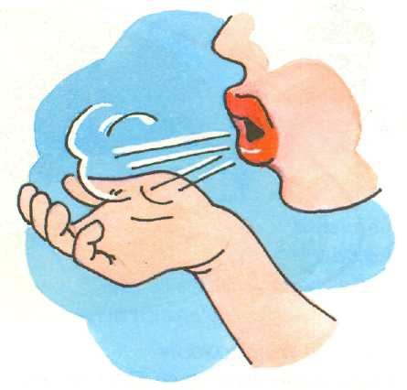

Иң мөһиме: күнегүләр дөрес ясалырга тиеш!

